|  |  |  |  |
| --- | --- | --- | --- |
| **Adı:** |  | **…………………. Ortaokulu** |  |
| **Soyadı:** |  | **………………. Eğitim Öğretim Yılı** | Tarih: ……/……/ 20.. |
| **Sınıfı:** |  | **DİN KÜLTÜRÜ VE AHLAK BİLGİSİ** | Aldığı Not |
| **No:** |  | **5. Sınıf 2.Dönem 1. Yazılı / Sınav Soruları** |  |

1. **Aşağıdakilerden hangisi Allah’ın (c.c.) işitme sıfatını ifade eden isimdir?**

A) Alîm B) Basir C) Semi D) Kadîr

1. Allah’ı (cc) zatında, sıfatlarında ve fiillerinde birlemeye, onun tek ve eşsiz olduğuna inanmaya, ona hiçbir şeyi ortak koşmadan ibadeti yalnızca Allah (cc) için yapmaya …………….. denir.

Yukarıdaki cümledeki boşluğa hangi ifade gelir?

A) İman B) Tevhit C) Şükür D) İbadet

1. **İhlâs suresinde neden söz edilir?**

A) Namaz B) Oruç C) Tevhit D) Ahlak

1. **Aşağıdakilerden hangisi Ramazan ayında yapılmaz?**

A) Oruç tutmak B) Fitre vermek

C) Hacca gitmek D) Teravih namazı kılmak

1. **Aşağıdaki ifadelerden hangisi yanlıştır?**

A) Allah (c.c.) yaptığımız her şeyi bilir.

B) Allah (c.c.) her şeyin yaratıcısıdır.

C) Evrendeki varlıklar tesadüfen oluşmuştur.

D) Allah’ın (c.c.) her şeye gücü yeter.

1. “Eğer yerde ve gökte Allah’tan başka ilahlar olsaydı kesinlikle ikisinin de düzeni bozulurdu…” (Enbiyâ, 22)

**Bu ayette verilmek istenen ana mesaj nedir?**

A) Evrenin kendiliğinden var olmadığı

B) Allah’tan (c.c.) başka ilah olmadığı

C) Allah’ın (c.c.) dualarımızı işittiği

D) Allah’ın (c.c.) her şeyi bildiği

1. Ali: Allah’ın (c.c.) güzel isimleriyle dua etmeliyiz.

Erdem: Temiz ve güzel olan şeylerden istemeliyiz.

Dilek: Sadece kendimiz için dua etmeliyiz.

İbrahim: Gönülden ve gizlice dua etmeliyiz.

**Öğretmen sınıfa “Nasıl dua etmeliyiz?” sorusunu yöneltmiştir. Öğrencilerden hangisi bu soruya yanlış cevap vermiştir?**

A) Ali B) Erdem C) Dilek D) İbrahim

1. **Dua ile ilgili verilen bilgilerden hangisi yanlıştır?**

A) Dua Allah’tan (c.c.) istekte bulunmaktır.

B) Sevinçleri ve üzüntüleri Allah (c.c.) ile paylaşmaktır.

C) Allah’ın (c.c.) verdiği nimetlere şükretmektir.

D) Dua sadece namazlardan sonra edilir.

1. **Allah’ın (c.c.) kesin ve açık bir şekilde yapılmasını emrettiği iş ve davranışlara ne denir?**

A). Vacip B). Farz C). Sünnet D). Nafile

1. .**Hz. İbrahim (as) hakkında aşağıda verilen bilgilerden hangisi yanlıştır?**

A) Soyundan birçok peygamber geldiği için ona peygamberlerin atası denilmektedir.

B) Kâbe, Hz. İbrahim (a.s.) tarafından yapılmıştır.

C) Hz. İbrahim (a.s.) ateşe atılıp yakılmıştır.

D) Babası Azer kendisine inanmamıştır.

1. Allah’ım! Senin rızan için ……………….., sana inandım, ………………. Senin rızkın ile orucumu açtım.”

Yukarıdaki iftar duasında boş bırakılan yerlere sırasıyla aşağıdakilerden hangisi gelmelidir?

A) Namaz kıldım- oruç tuttum

B) Oruç tuttum- sana güvendim

C) Niyet ettim- namaz kıldım

D) Dua ettim- sana güvendim

1. **Aşağıdakilerden hangisi Kadir gecesiyle ilgili olarak söylenemez?**

A) Kur’an-ı Kerim Kadir gecesi indirilmiştir.

B) Hz. Muhammed (s.a.v.) Kadir gecesi doğmuştur.

C) Müslümanlar Kadir gecesine çok önem verirler.

D) Kadir gecesi bin aydan daha hayırlıdır.

1. **Aşağıdaki bilgilerden hangisi doğru değildir?**

A) Oruç tutulurken gün boyunca yenmez içilmez.

B) Oruç, nimetlerin kıymetini öğretir.

C) Oruç sadece Ramazan ayında tutulur.

D) Oruç imsaktan akşam namazı vaktine kadar tutulur.

1. **Hz. Davud (a.s.) hakkında aşağıda verilen bilgilerden hangisi yanlıştır?**

A) Bir gün oruç tutar, bir gün tutmazdı.

B) Mekke’de doğmuş ve orada yaşamıştır.

C) Demiri eritip zırh yapma sanatını öğrenmiştir.

D) Kendisine Zebur adlı ilahi kitap verilmiştir.

1. **Bin aydan daha hayırlı olan ve Kur’an’ın indirildiği gece aşağıdakilerden hangisidir?**

A) Miraç Gecesi B) Mevlit Kandili

C) Berat Gecesi D) Kadir Gecesi

1. **Peygamberimizin (s.a.v.) sözlerine, davranışlarına ve sahabilerin yapmış olduğu olumlu davranışları onaylamasına …………….. denir.**

A) Müstehap B) Farz C) Sünnet D) İbadet

1. **Oruç tutan bir kimsenin, akşam vaktinin girmesiyle birlikte yemeye başlamasına ne denir?**

A) İftar B) İmsak C) Sahur D) Teravih

1. **Aşure hangi aşağıdakilerden gündür?**

A) Muharrem ayının 15. günü

B) Ramazan ayının 10. günü

C) Ramazan ayının 27. günü

D) Muharrem ayının 10. Günü

1. **Aşağıdaki bilgilerden hangisi yanlıştır?**

A) Farz, kesinlikle yapılması gereken şeylerdir.

B) Vacip, kesinlikle yapılmaması gereken şeylerdir.

C) Sünnet, Hz. Peygamber’in yaptığı ibadetlerdir.

D) Müstehab yapılması güzel olan davranışlardır.

1. - Güneş, ısı ve ışık kaynağıdır.

- Gece-gündüz sürekli ardı ardına gelir.

- Allah (c.c.) yarattığı her varlığa çeşitli görevler vermiştir.

Aşağıdakilerden hangisi yukarıda verilen cümlelerden çıkarılabilecek en doğru sonuçtur?

A) Son yıllarda güneş daha çok ısıtıyor.

B) Evrende her şey düzen içerisindedir.

C) Yaz mevsiminde geceler daha kısadır.

D) Kışları güneş daha az ısıtıyor.

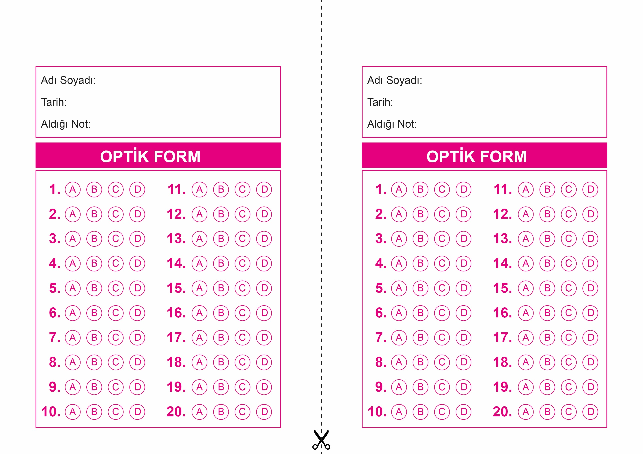

DİN KÜLTÜRÜ VE AHLAK BİLGİSİ

5. Sınıf 2.Dönem 1. Yazılı / Test Sınavı-1

DİN KÜLTÜRÜ VE AHLAK BİLGİSİ

5. Sınıf 2.Dönem 1. Yazılı / Test Sınavı-1

OPTİK FORMU FOTOKOPİ İLE (A4 KAĞIDI) ÇOĞALTTIKTAN SONRA BURADAN KESEBİLİRSİNİZ.



**5. SINIF SINAV VE CEVAP ANAHTARI İÇİN TIKLAYINIZ**

